資料４

平成30年８月23日

福祉のまちづくり推進会議資料

道路局企画課

横浜市バリアフリー基本構想について

１　横浜市の検討体制

横浜市福祉のまちづくり推進会議

＜条例に基づく附属機関＞

福祉のまちづくりの推進に関する基本的事項を調査・審議する。

検討状況の報告等

横浜市バリアフリー検討協議会

基本構想に関する検討を行い、専門的見地からの意見を聴取する。

検討状況の報告等

各区毎の区部会

各区の基本構想に関する具体的な検討を行い、意見を聴取する。

２　基本構想の策定状況

横浜市では、「高齢者、障害者等の移動等の円滑化の促進に関する法律」（通称：バリアフリー法）に基づき、区役所最寄り駅周辺地区など、高齢者、障害者等がよく利用する施設があり、重点的かつ一体的にバリアフリー化を図る必要がある地区を対象に、バリアフリー基本構想の策定を進めており、平成28年度に全18区において、各区１地区での策定が完了しました。

平成28年度からは区単位で、策定済み地区の見直しと新規策定地区（３地区程度）をまとめたバリアフリー基本構想の策定を進めています。

策定イメージ

策定状況

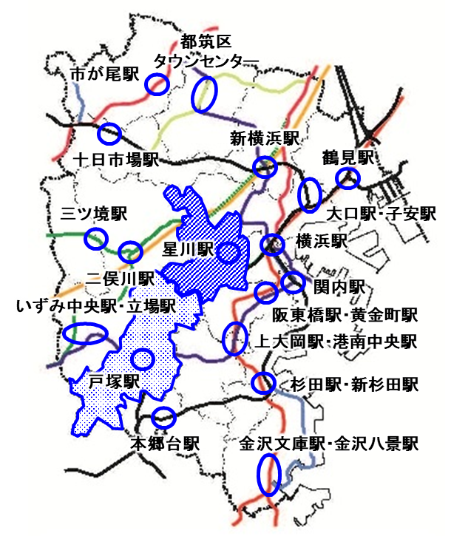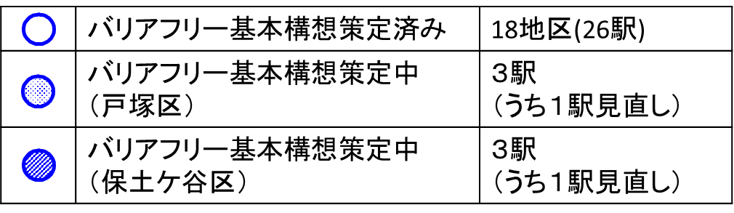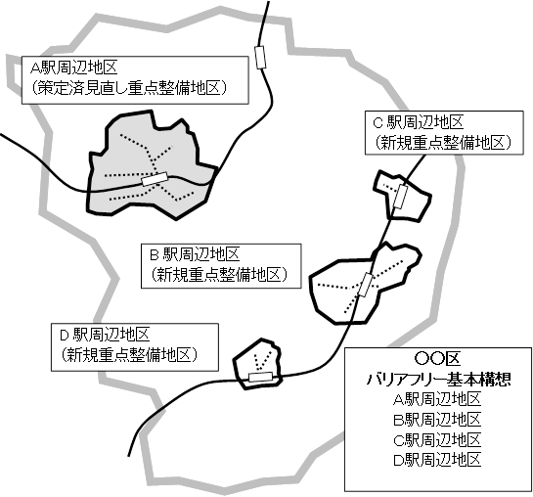策定済み地区【18地区】

|  |  |  |  |  |  |
| --- | --- | --- | --- | --- | --- |
| 地　区　名 | | 該当区 | 開始 | 策定 | 整備目標 |
| １ | 関内駅周辺 | 中区 | H15.8 | H16.8 | H22 |
| ２ | 鶴見駅周辺 | 鶴見区 | H15.9 | H16.8 | H22 |
| ３ | 横浜駅周辺 | 西区 | H16.2 | H18.8 | H22 |
| ４ | 新横浜駅周辺 | 港北区 | H16.3 | H18.8 | H22 |
| ５ | 三ツ境駅周辺 | 瀬谷区 | H17.6 | H19.3 | H22 |
| ６ | 戸塚駅周辺 | 戸塚区 | H18.7 | H20.5 | H22 |
| ７ | 上大岡駅・港南中央駅周辺 | 港南区 | H18.8 | H20.5 | H22 |
| ８ | 都筑区タウンセンター周辺 | 都筑区 | H20.6 | H22.5 | H26 |
| ９ | 星川駅周辺 | 保土ケ谷区 | H21.4 | H23.3 | H27 |
| 10 | 本郷台駅周辺 | 栄区 | H21.7 | H23.8 | H28 |
| 11 | 大口駅・子安駅周辺 | 神奈川区 | H22.2 | H23.12 | H28 |
| 12 | 二俣川駅周辺 | 旭区 | H22.8 | H24.5 | H29 |
| 13 | 金沢文庫駅・金沢八景駅周辺 | 金沢区 | H22.10 | H25.3 | H29 |
| 14 | いずみ中央駅・立場駅周辺 | 泉区 | H23.8 | H25.3 | H29 |
| 15 | 杉田駅・新杉田駅周辺 | 磯子区 | H24.7 | H26.3 | H30 |
| 16 | 阪東橋駅・黄金町駅周辺 | 南区 | H25.7 | H27.3 | H31 |
| 17 | 市が尾駅周辺 | 青葉区 | H26.7 | H28.3 | H32 |
| 18 | 十日市場駅周辺 | 緑区 | H27.7 | H29.3 | H33 |

策定中【２区】

|  |  |  |  |  |
| --- | --- | --- | --- | --- |
| 区　名 | 対象駅 | 開始 | 策定 | 検討状況・今後の予定 |
| 戸塚区 | 戸塚駅  （見直し）  東戸塚駅  舞岡駅  （新規） | H29.3 | H30.秋  予定 | 第１回区部会（H29.3.28）  地区の現状把握  生活関連経路・生活関連施設の検討など  まちあるき点検ワークショップ  （H29.6.23、H29.6.30）  第２回区部会（H29.12.18）  　まちあるき点検結果等の整理  　地区の課題と対応策の検討  第３回区部会（H30.4.27）  　基本構想原案の提案 |
| 保土ケ谷区 | 星川駅  （見直し）  天王町駅  保土ケ谷駅  （新規） | H29.9 | H31.2  予定 | 第１回区部会（H29.9.14）  地区の現状把握  生活関連経路・生活関連施設の検討　など  まちあるき点検ワークショップ  （H29.11.24、H29.11.28）  第２回区部会（H30.7.23）  　まちあるき点検結果等の整理  　地区の課題と対応策の検討  第３回区部会（H30.11予定）  　基本構想原案の提案 |

３　基本構想の進め方等について

(1) 区ごとの策定の進め方

日ごろからその地域を利用している当事者の方々の意見を反映するため、地域の高齢者、障害者、子育て世代等で構成される区部会を区ごとに組織し、当事者意見の反映に努めています。

第２回区部会

・まちあるき点検結果の整理　・地区の課題と対応策の検討

基本構想原案

国へ提出『基本構想策定』

第１回区部会

・バリアフリー法や基本構想の内容把握　・地区の現状把握

・重点整備地区、バリアフリー化を図る経路、生活関連施設の検討

・まちあるき点検の企画　など

各事業者が基本構想に基づいて事業計画を作成し事業を実施

第３回区部会

・基本構想原案の提案

事業者との調整

法に基づく事業者との協議

まちあるき点検

ワークショップ

バリアフリー

に関する情報募集

概ね２年間

nn

区単位で、策定済の重点整備地区の見直しと複数の新規重点整備地区をまとめた基本構想を策定

(2) 特定事業の進め方

基本構想には、バリアフリー化を重点的かつ一体的に推進するための基本的事項を位置づけます。基本構想策定後、重点整備地区内の鉄道駅、道路、建築物、公園などの各施設設置管理者は、基本構想に位置づけたバリアフリー化のための事業（特定事業）を実施します。特定事業には実施義務が課せられるため、重点整備地区内のバリアフリー化を重点的かつ一体的に推進することができます。

|  |  |  |  |  |
| --- | --- | --- | --- | --- |
| **バリアフリー基本構想** | | | …市町村（バリアフリー化を重点的かつ一体的に推進するための基本的事項） | |
|  |  | |  |
| → | 公共交通特定事業 | | →鉄道、バス事業者（鉄道駅、車両等のバリアフリー化） |
|  |  | |  |
| → | 道路特定事業 | | →道路管理者（歩道等のバリアフリー化） |
|  |  | |  |
| → | 路外駐車場特定事業 | | →路外駐車場の管理者（路外駐車場のバリアフリー化） |
|  |  | |  |
| → | 都市公園特定事業 | | →都市公園（都市公園のバリアフリー化） |
|  |  | |  |
| → | 建築物特定事業 | | →建築主（建築物のバリアフリー化） |
|  |  | |  |
| → | 交通安全特定事業 | | →公安委員会（音響式信号機の設置等） |
|  |  | |  |
| → | その他の事業 | | →対応が必要な施設設置管理者等（ソフト施策等によるバリアフリー化） |

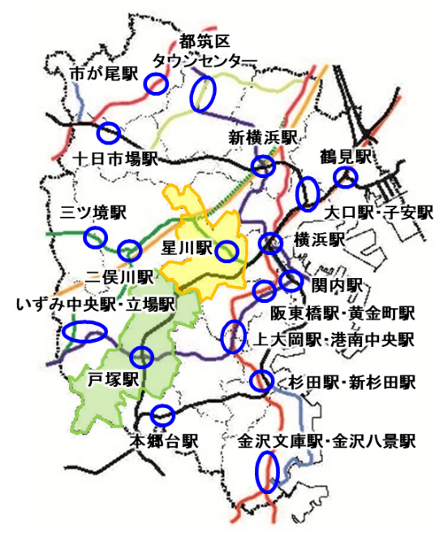

(3) 基本構想の閲覧等

策定済みのバリアフリー基本構想は、道路局企画課のホームページ上に公開しています。また、冊子を道路局企画課でご覧いただけます。